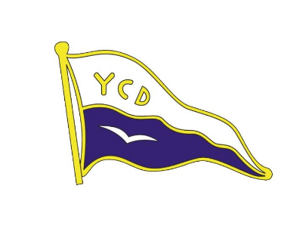
YACHT CLUB DOKSY
Loděnice U JEZERA, 472 01 Doksy

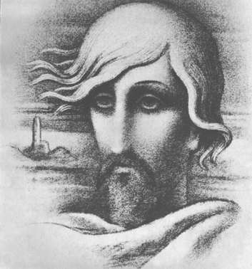

Vypsání závodu
Mácha jezdil Evropu

Lodní třídy: E - 7

Pořadatel:

Yacht Club Doksy

Pravidla:

Závod bude řízen pravidly, jak je definováno v Závodních pravidlech jachtingu.

Hlavní rozhodčí:

Ing. Petr Háma

Lokalita:

Yacht Club Doksy, Loděnice U jezera, 472 01 Doksy

Termín:

20. 08. – 21. 08. 2022

Časový plán závodu:

První závodní den

8.30 – 10.00: registrace

10.00 – zahajovací ceremoniál

11.00 – 18.00: rozjížďky

Druhý závodní den

10.00 – 14.00: rozjížďky

Startovné: 700,- Kč

Plachetní směrnice:

Plachetní směrnice jsou tvořeny směrnicemi ZPJ Dodatek S – Standardní plachetní směrnice, a doplňujícími plachetními směrnicemi, které jsou vyvěšeny na oficinální vývěsní tabuli.

Doprovodné čluny se musí registrovat u pořadatele.

Prohlášení:

Závodníci se účastní závodu zcela na svoji vlastní odpovědnost. Pořadatel, Závodní komise, Jury nebo jiné strany a osoby, které se podílí na organizaci závodu, nepřijmou odpovědnost za materiální škody nebo zranění a smrt ve spojení ať přímém nebo nepřímém se závodem.

Pojištění:

Každý účastník, včetně doprovodných lodí, musí mít pojištění odpovědnosti třetí straně s minimální výší plnění 9.000.000,- Kč.

Kontakt:

Petr Háma

+420 777 996 728

petr.hama@seznam.cz

